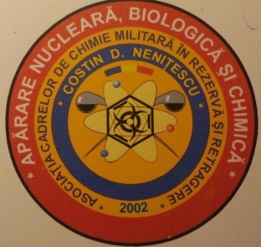

Numărul 2 din săptămâna 30. 03. - 05. 04. 2020

Teste rapide pentru depistarea COVID-19 în Spania
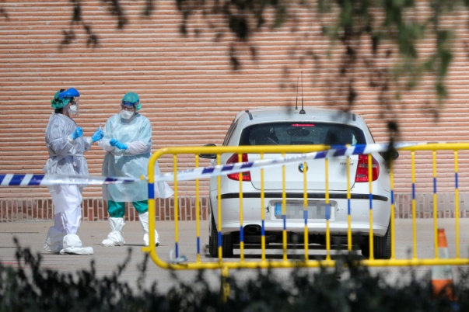Testare rapidă la Madrid

Mai multe țări europene care au acceptat ajutorul și achiziții de la chinezi, au constatat că testele rapide pentru depistarea Covid-19 aduse din China, de la companía Bioeasy din Shenzhen, au o precizie de doar 30% și sunt inutile, după cum declară oficialii spanioli, fiindcă aceste teste ar trebui să aibă o precizie de 80%. Testele au fost verifricate inițial la comunitatea din Madrid și prin sondaj în alte câteva localități.
Testele actual folosite, au o tehnică laborioasă, care necesită echipamente specifice (reacțiile au loc în timp real la autospeciale numite termocicladores) și durează până la patru ore până la obținerea rezultatului. Testele rapide grele din Galicia, Andaluzia sau cele nou începute de Consiliul Local Madrid din această zi de 1 aprilie, în care un eșantion este preluat de la pacient fără ca pacientul să iasă din mașină, sunt rapide doar din cauza modului de prelevare a eșantionului, deoarece analiza este încă în laborator și de durată.
În schimb, testele rapide de urgență folosite acum, funcționează într-un mod similar cu testele de sarcină: proba prelevată și din zona nazofaringiană este diluată și depusă într-un cartuș cu o bandă de testare care marchează cu linii dacă este pozitivă, negativă sau invalidă. Testele detectează prezența antigenului și rezultatul este obținut în 10 sau 15 minute. Guvernul, care a achiziționat deja 640.000 de teste, intenționează să supună lucrătorii de sănătate și persoanele în vârstă internate în reședințe la un screening masiv și apoi să-l extindă la o altă populație

De asemenea, nici măștile de protecție de fabricație China un par de calitate.
Peste 1,2 mil măști livrate Olandei de o companie chineză nu indeplinesc nici pe departe caracteristicile stabilite prin acord. Au fost retrase și urmază a fi returnate. Olanda a inițiat procedura pentru o nouă achiziție.

Portavionului american Theodore Roosevelt, anuță COVID-19 la bord și cere ajutor
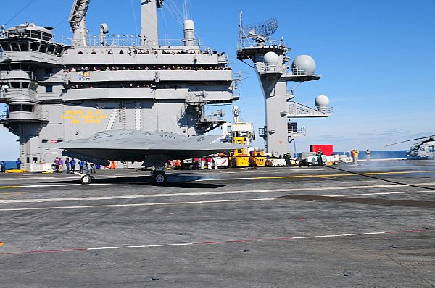Portavioul Roosevelt în Guam
Comandantul portavionului merican Theodore Roosevelt, aflat în baza militară din Guam, a solicitat ajutor urgent pentru a opri un focar de coronavirus de pe nava sa. Sute de oameni de la bordul portavionului Theodore Roosevelt au fost pozitivi pentru infecție. "Nu suntem în război. Marinarii nu trebuie să moară", a scris pe 30 martie, căpitanul Brett Crozier într-o scrisoare către Pentagon.
Căpitanul Crozier a recomandat carantinizarea aproape întregului echipaj.
A adăugat că, cu un număr așa de mare mare de marinari care trăiesc în spații atât de restrânse pe portavion, izolarea este imposibilă, iar răspândirea coronavirusului este acum „continuă și accelerată”, a avertizat el, în scrisoarea din 30 martie.
Nu este clar câți membri ai echipajului de pe portavionTheodore Roosevelt au coronavirus. Cronica din San Francisco, care a raportat pentru prima dată pe scrisoare, a spus că cel puțin 100 de marinari au fost infectați.
Vorbind cu agenția de știri Reuters, un purtător de cuvânt al Marinei SUA a declarat că serviciul „se mișcă rapid pentru a lua toate măsurile necesare pentru a asigura sănătatea și siguranța echipajului USS Theodore Roosevelt”.
Totuși, căpitanul navei, Brett Crozier, a fost demis joi, 2 aprilie, după ce scrisoarea sa de alertă către comandamentul US Navy a ajuns în presă. A părăsit vasul trecând prin mijlocul sutelor de marinari aflați în tratament/îngrijie, care au fost cu toții pe puntea portavionului și care pare că alcătuiesc comandantului lor o gardă de onoare.
În momentul în care comandantul demis se angajează să treacă pasarela ce leagă portavionul de chei, miile de marinari au putut fi auziți cum aclamă - „Cap-tain Crozier! Cap-tain Cro-zier! ' - aplaudând ritmic. (Aici... no comment că .... e mai bine decât să exprim pdv. Mai ales că și eu fost de două ori la bordul acestui portavion).
În final au fost evacuați în o primă fază 1.000 de marinari și urmează alți 1.000, cu planuri ale US Navy, de evacuare se pare la maxim posibil. Măsurile continuă.

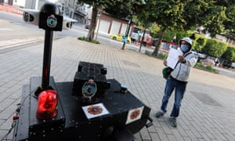Robot de poliție verifică permisul de ieșire al unui cetățean în timp ce îi cheamă – voice apel - pe rezidenți să respecte ordinul de carantină
Tunisia folosește roboți pentru patrule și verificări privind respectarea stării de carantină
Forțele Ministerului de Interne din Tunisia folosesc din săptămâna trecută, roboți de poliție, pentru a patrula pe străzile Capitalei și a menține blocarea impusă, pentru a combate răspândirea coronavirusului.
Cunoscut drept PGuard, „robocop” este operat de la distanță și echipat cu camere de imagistică în infraroșu și termice, pe lângă un sistem de alarmă sonor și luminos.
De asemenea, operează autonom prin inteligență artificială.

În imagini și pe o coloană sonoră, postată inclusiv pe site-ul Ministerului de Interne, robotul îi cheamă pe suspecții violatori ai blocajului: „Ce faci? Arată-mi ID-ul tău. Nu știți că există un blocaj?
De asemenea, se poate auzi în difuzor, vocile mesajelor preînregistrate care îi cheamă pe cetățeni să „respecte legea ... și să stea acasă pentru a limita răspândirea virusului și pentru a proteja viețile omului”.
Robotul, construit de firma Enova Robotics a omului de afaceri Sahbani, costă 100.000 de dolari - 140.000 de dolari și a fost vândut mai ales în străinătate companiilor pentru utilizări de securitate / securizarea zonelor.
Se planifică folosirea și în alte orașe principale ale Tunisiei.

Pentagonul comandă 100.000 de saci de corp pentru victimele COVID-19
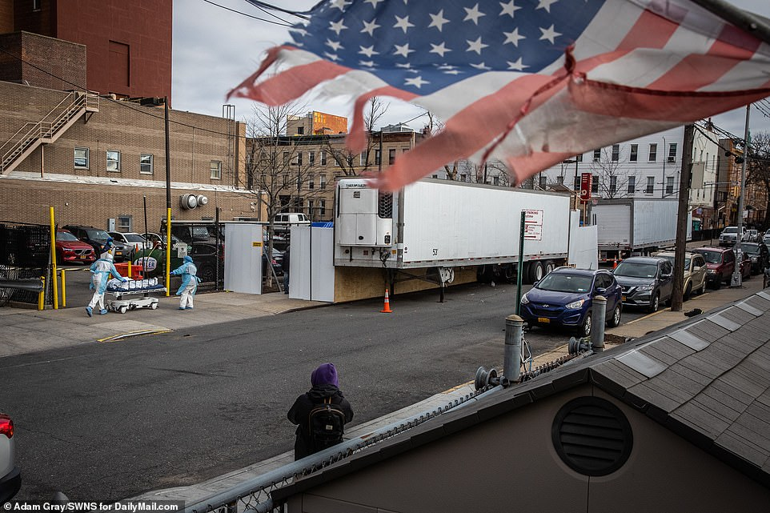Camion frigorific în afara
Centrului spitalicesc din Brooklyn
Pentagonul comandă urgent 100.000 de saci de corp pentru forțele de management al urgenței generată de Covid-19, pe fondul estimării a peste 200.000 de morți în perioada următoare, după creșterea majoră a victimelor coronavirusului semnalată săptămâna trecută.
Cu mai mult de 215.000 de cazuri, guvernul a fost de obligat să scoată 50.000 de saci de corp dintr-un stoc, și cu toate acestea, pregătirile continuă să se tripleze pe măsură ce spitalele și morgile au fost copleșite de pacienții cu COVID-19 și au rămas rapid fără spațiu disponibil în multe state, inclusiv California și New York.
Oficialii din domeniul sănătății au folosit stivuitoarele pentru a ajuta de exemplu ridicarea cadavrelor pe un camion frigorific în afara Centrului spitalicesc din Brooklyn din New York iar săptămâna aceasta – 30.03-05.04- spitalele au folosit cearceafuri de pat pentru a înfășura cadavrele, pentru că nu mai au genți pentru corp.

Rusia trimite ajutoare în sprijinul SUA pentru combaterea COVID-19
Un avion militar de transport rus Antonov An-124-100, plin cu măști și echipamente medicale a plecat spre Statele Unite, pentru asistență și sprijin în combaterea noului focar de coronavirus (COVID-19).
La 1 aprilie 2020, Ministerul rus al Apărării declara că . „Un avion al Forțelor Aerospațiale rusești cu măști și echipamente medicale la bord a plecat în Statele Unite”.
Mai devreme, un înalt oficial al administrației americane a declarat că Statele Unite se așteaptă ca Rusia să livreze conform unui plan de transport, echipament de protecție personală și materiale medicale pe fondul noului focar de coronavirus.

Echipamente și sisteme de detecție CBRN din armata F. Ruse
RKhM-6 Povozka este un vehicul de recunoaștere chimic, biologic, radiologic și nuclear (CBRN), o variantă avansată a vehiculului RKhM-4-01 CBRN. În ultimii ani, aproape toate marile unități CBRN au primit această versiune modernizată.
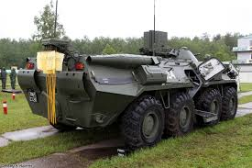RKhM-6 Povozka pentru cercetare CBRN
RKhM-6 Povozka este proiectat să efectueze misiuni de cercetare chimică, biologică, radiologică, și nucleară pentru dotarea subunităților de cercetare CBRN ale Forțelor Armate Ruse.
Poate transmite date de cercetare către sisteme/dispozitive specifice de recunoaștere și centrele de comandă-control de la mare distanță.
RKhM-6 este echipat cu un laborator NBC mult mai avansat. Sistemul complet automat, este controlat de un singur militar și permite detectarea automată a substanțelor chimice și radioactive, cu alarmele care să sune în interiorul vehiculului, dacă există o astfel de contaminare.
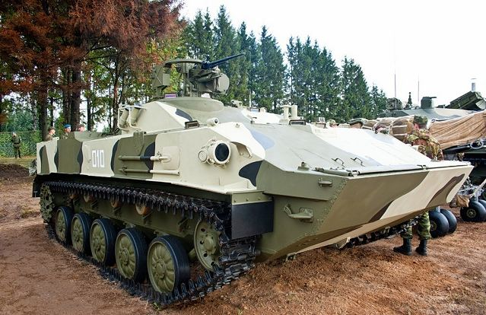RKhM-5 pentru cercetare CBRN în
unitățile aeropurtate și de blindate
Senzorii de la bordul vehiculului pot detecta orice tip de contaminare radioactivă din interiorul vehiculului, iar echipajul poate testa probele din interiorul vehiculului.
Vehiculul nu are costume speciale pentru debarcarea trupelor într-un mediu radioactiv, dar poartă trei seturi de costume și filtre MOPP.
Senzorii biologici de pe vehicul pot detecta molecule biologice, inclusiv viruși, în timp ce dispozitivele optice de detectare a substanțelor chimice folosesc computerul de bord pentru analiză performantă.
Vehiculul poate detecta vapori și aerosoli de substanțe toxice și periculoase într-un mediu contaminat de 10m² pe minut. Vehiculul se deplasează cu o viteză de 20 km / h - 50km / h în funcție de nivelul și complexitatea contaminării.
Completul meteorologic avansat oferă acoperire de suprafață pe 4 km² sau pe o direcție precisă de până la 6 km. Măsoară viteza și direcția vântului, probe de aer, condiții meteorologice, ploaie și zăpadă.
RKhM-6 este echipat cu sisteme de management a câmpului de luptă (BMS) și sistem de navigare prin satelit Perunit-V bazat pe GLONASS.
RKhM-6 este semnalat fiind desfășurat și în Siria, în sprijinul forțelor militare ale Moscovei dislocate în această țară.

Ajutor umanitar al Rusiei în combaterea COVID – 19 în Serbia
Vineri, 03. 04. 2020, Ministerul rus al Apărării a declarat că forțele aeriene vor efectua 11 zboruri spre Serbia pentru a livra echipament medical și pentru a trimite 87 de medici militari și virusologi.
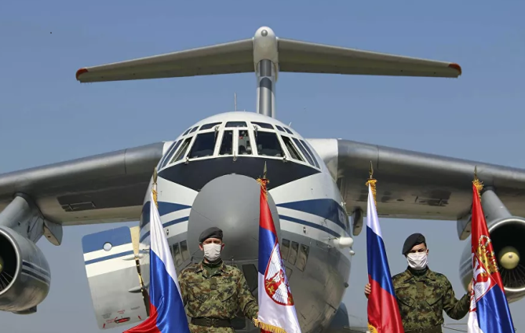Avionul rusesc de transport militar cu materiale medicale pe aeroportul militar Batajnica de lângă Belgrad
Trimitând ajutor umanitar la Belgrad, Rusia demonstrează că Serbia nu va mai fi lăsată niciodată singură, a declarat tot vineri ministrul apărării sârb, Aleksandar Vulin, în timp ce saluta un prim zbor umanitar rus. Un avion de transport militar Il-76 a aterizat deja pe aerodromul militar Batajnica, lângă Belgrad.
Sunt așteptate ale 5 avioane tot vineri iar un altul, al șaselea avion va sosi sâmbătă.
În total, opt echipe medicale și o grupă de apărare radiologică, chimică și biologică vor fi trimise de țara balcanică de către Rusia. La care se adaugă echipamente medicale și medicamente.

INTOCMIT / AUTOR / REDACTAT (cum credeți de cuviință)

Col. Ret. Constantin MOISA

